Развлечение «На бабушкином дворе» для детей раннего
Под русскую народную музыку дети, взявшись за руки, входят в зал и встают полукругом.
Ведущая: Ладушки-ладушки
Поедем в гости к бабушке
Садитесь, ребятки, на поезд.
Дети выполняют упражнение «Поезд» В. Карасевой.
Ду-ду! (Поворачиваются по кругу друг за другом, поднимают и опускают руку, пальцы сжаты в кулак (дают гудок).
Паровоз кричит: «Ду-ду!»
Я иду, иду, иду (Медленно двигаются по кругу топающим шагом).
А вагоны стучат,
А вагоны говорят: (Ускоряют движение).
«Так-так-так,так-так-так,
Так-так-так,так-так-так»
«Ду-ду» (Дают гудок).
В заключении ускоряют и замедляют движение в соответствии с темпом музыки. В конце останавливаются и «дают гудок».
Ведущая: Вот мы и у бабушки в деревне.
Что это за домик, в доме свет горит,
На окошке котик серенький сидит.
Бабушка Алёна в домике живёт,
Наших ребятишек к себе в гости ждёт!
Из домика выходит бабушка.
Бабушка: Здравствуйте, внучата, милые ребята!
Рассаживайтесь поудобнее. Какие вы все нарядные да красивые. Вы мои ладушки! Спойте мне, пожалуйста, песенку, а потом мы поиграем!
Дети поют и инсценируют русскую народную песню «Ладушки»
Бабушка: А теперь давайте поиграем!
Игра «Ладушки»
Малыши под весёлую народную мелодию бегают по залу и прячутся от бабушки, а она «ловит» их и отводит к своему домику. Затем дети снова разбегаются в разные стороны и игра повторяется.
Бабушка: А теперь ребятушки, садитесь поудобнее. А я вам расскажу да покажу, кто живёт на моём дворе. (Выносит из домика котика).
Уж ты, котенька-коток,
Котик, серенький лобок.
Поздоровайся с детьми,
Сколько деток погляди!
Котик «здоровается» с детьми,
дотрагивается до каждого ребёнка,
гладит по голове, дети гладят котика.
Исполняется песня: «Котик» Н. Лукониной.
Дети угощают котика молоком и сосиской.
Бабушка: А ещё на моём дворе живёт петушок-золотой гребешок.
Гребешок аленький,
Кафтанчик рябенький
Двойная бородка
Важная походка
Раньше всех встаёт
Голосисто поёт. (Показывает петушка)
Дети инсценируют русскую народную песню «Петушок»
Бабушка достаёт из-за забора уточку и говорит:
Бабушка:Пушистый матросик,
лопаточкой носик.
На ножках коротеньких- красные ботики. (утка)
Дети исполняют танец «Уточки» М. Картушиной.
Бабушка достаёт из корзинки курочку хохлатку:
Живут в моей корзинке, ребятки,
Курочки-хохлатки.
Курочки по двору гуляют
Зёрнышки собираю.
Песня-инсценировка «Цыплята» А. Филиппенко.
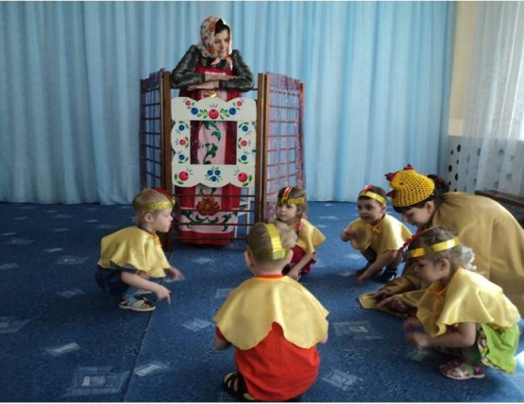
В записи раздаётся лай собаки.
Бабушка: Ой! Ребятки, угадайте, кто это?
Кто мой дом сторожит, под порогом лежит,
На чужого лает, в дом не пускает?
Дети (хором) Собачка!
Бабушка выносит собачку.
Почему собачка лает?
На того, кого не знает?
-Потому она и лает-
Познакомиться желает
Вас она не знает. Давайте познакомимся.
Проводится «Игра с собачкой» М. Картушиной.
Вот, ребятки, пёсик, (Показывает игрушечного пёсика).
Поднял кверху носик.
Пёсик к Ирочке идёт,(Подносит к ребёнку).
Свою лапку подаёт.
-Друга я себе ищу,
Познакомиться хочу!(Ребёнок называет своё имя, пожимая пёсику лапу).
Бабушка обращается к пёсику:
Мы с детишками сейчас
Начинаем перепляс!
Ты же, пёсик, посиди,
На ребяток погляди.
Танец «Чок да чок» Е. Макшанцевой.
Бабушка: Я для вас, ребятушки,
Испекла оладушки.
Деток угощаю,
К чаю приглашаю!
Угощают детей оладушками,
приглашают в группу пить чай.
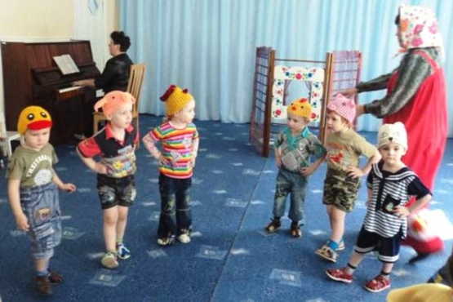
Действующие лица: ведущая, бабушка Алёна.
Репертуар: «Паровоз» В. Карасевой, «Ладушки» р. н. песня, «Котик» Н. Лукониной, «Петушок» р. н. песня, танец «Уточки» М. Картушиной, «Цыплята» А. Филиппенко, «Игра с собачкой» М. Картушиной, танец «Чок да чок» Е. Макшанцевой.
Атрибуты: домик, забор, игрушки-котик, петушок, утка, курочка, собачка, корзинка, миска с молоком, шапочки цыплят.

